Workbook: Advanced Routing Manipulation & Redistribution

1. Scenario e Topologia
In questo laboratorio simuleremo una rete Enterprise che sta subendo una fusione. Abbiamo due domini di routing principali:
- Dominio OSPF (Area 0): La rete "Core" esistente.
- Dominio EIGRP (AS 100): La rete della nuova filiale acquisita.
- Dominio BGP (AS 65001): Una connessione verso un partner esterno (ISP/Cloud).
Il punto critico è che R1 e R2 fungono entrambi da punti di ridistribuzione tra OSPF ed EIGRP per garantire ridondanza. Senza le opportune manipolazioni (Route-Maps, Tags, AD), questo creerà routing sub-ottimale o loop.

Cabling (IOL Interfaces)
Device A | Int A | Device B | Int B | Subnet (Descrizione)
R1 | e0/0 | R3 | e0/0 | 10.1.13.0/24 (Segmento OSPF)
R2 | e0/0 | R3 | e0/1 | 10.1.23.0/24 (Segmento OSPF)
R1 | e0/1 | R4 | e0/0 | 10.1.14.0/24 (Segmento EIGRP)
R2 | e0/1 | R4 | e0/1 | 10.1.24.0/24 (Segmento EIGRP)
R1 | e0/2 | R5 | e0/0 | 203.0.113.0/30 (Link eBGP verso ISP)
R1 | e0/3 | R2 | e0/3 | 10.1.12.0/24 (Link Inter-AS / Backdoor)
(Nota: R3 agisce come router interno OSPF puro, R4 come router interno EIGRP puro, R5 come ISP esterno).

2. Indirizzamento IP (Addressing Table)
Tutti i dispositivi hanno una Loopback0 per ID e test di raggiungibilità.
Device | Interface | IP Address | Subnet Mask | Protocollo
R1 | Lo0 | 1.1.1.1 | 255.255.255.255 | OSPF/EIGRP
 | e0/0 | 10.1.13.1 | 255.255.255.0 | OSPF Area 0
 | e0/1 | 10.1.14.1 | 255.255.255.0 | EIGRP 100
 | e0/2 | 203.0.113.1 | 255.255.255.252 | BGP (AS 65000)
 | e0/3 | 10.1.12.1 | 255.255.255.0 | OSPF/EIGRP (TBD)
R2 | Lo0 | 2.2.2.2 | 255.255.255.255 | OSPF/EIGRP
 | e0/0 | 10.1.23.2 | 255.255.255.0 | OSPF Area 0
 | e0/1 | 10.1.24.2 | 255.255.255.0 | EIGRP 100
 | e0/3 | 10.1.12.2 | 255.255.255.0 | OSPF/EIGRP (TBD)
R3 | Lo0 | 3.3.3.3 | 255.255.255.255 | OSPF
 | e0/0 | 10.1.13.3 | 255.255.255.0 | OSPF Area 0
 | e0/1 | 10.1.23.3 | 255.255.255.0 | OSPF Area 0
R4 | Lo0 | 4.4.4.4 | 255.255.255.255 | EIGRP
 | e0/0 | 10.1.14.4 | 255.255.255.0 | EIGRP 100
 | e0/1 | 10.1.24.4 | 255.255.255.0 | EIGRP 100
R5 | Lo0 | 5.5.5.5 | 255.255.255.255 | BGP
 | e0/0 | 203.0.113.2 | 255.255.255.252 | BGP (AS 65001)

3. Lab Tasks (Obiettivi)

Task 1: Configurazione Base e IGP
- Configura gli indirizzi IP e le interfacce di loopback su tutti i router.
- Configura OSPF Area 0 su R1, R2, R3 (sulle interfacce specificate in tabella). R3 deve vedere R1 e R2 come neighbor.
- Configura EIGRP AS 100 su R1, R2, R4. R4 deve vedere R1 e R2 come neighbor.
- Verifica: Assicurati che R1 e R2 abbiano sia route OSPF (da R3) che EIGRP (da R4) nelle loro tabelle.

Task 2: Configurazione BGP
- Configura una sessione eBGP tra R1 (AS 65000) e R5 (AS 65001).
- Su R5, crea una Loopback 100 con IP 172.16.0.1/24 e annunciala in BGP.
- Assicurati che R1 riceva la rotta 172.16.0.0/24.

Task 3: Redistribuzione "Naive" (Creating the Loop)
- Su R1: Ridistribuisci OSPF in EIGRP e EIGRP in OSPF (Mutual Redistribution).
- Su R2: Ridistribuisci OSPF in EIGRP e EIGRP in OSPF.
- Ridistribuisci le rotte BGP dentro OSPF su R1.
- Analisi: Vai su R4 (EIGRP). Come raggiunge la rete 172.16.0.0/24? Controlla la distanza amministrativa. Probabilmente vedrai instabilità o percorsi non ottimali (R4 potrebbe provare a passare da R2 per andare su R1, o viceversa, a causa della AD dell'EIGRP esterno vs OSPF).

Task 4: Fix con Route-Map e Tagging
- L'obiettivo è prevenire che una rotta ridistribuita da OSPF a EIGRP su R1 rientri in OSPF tramite R2 (e viceversa).
- Implementa una strategia di Route-Tagging:
  - Quando ridistribuisci da OSPF -> EIGRP su R1, setta un tag (es. 110).
  - Quando ridistribuisci da EIGRP -> OSPF su R2, nega le rotte con tag 110.
  - Applica la logica speculare sull'altro router.
- Verifica: Esegui traceroute da R3 verso R4 e viceversa. Il percorso deve essere simmetrico e stabile.

Task 5: Manipolazione del Percorso
- Forza il traffico in uscita da R4 verso la rete esterna (R5) a passare preferibilmente tramite R2 invece che R1 (anche se R1 ha il link diretto, simuliamo che il link R1-R4 sia saturo).
- Usa l'Offset-list o modifica il Delay sulle interfacce EIGRP per influenzare la scelta.

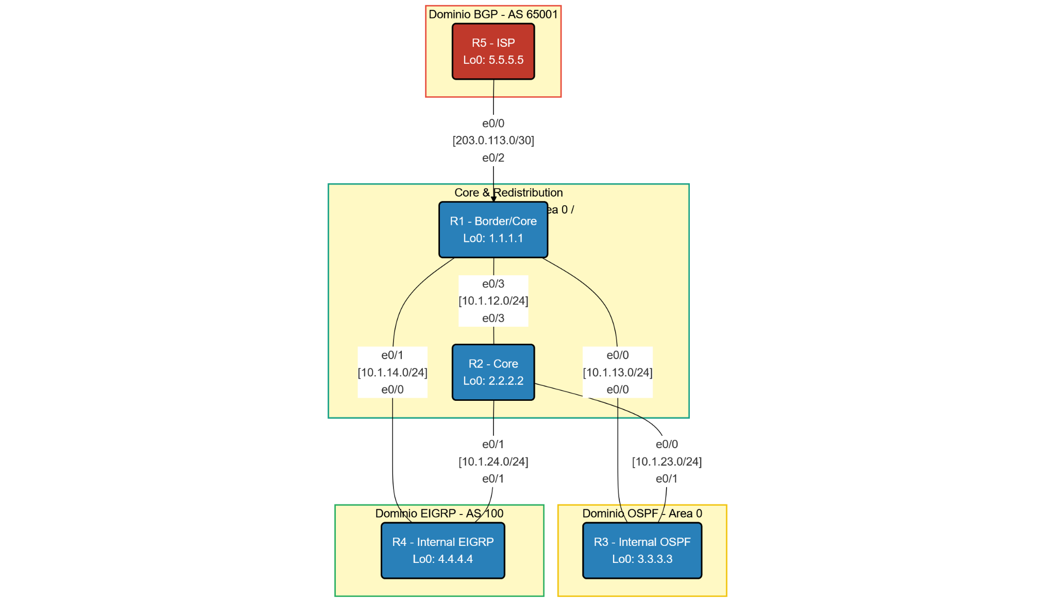
4. Network Diagram

Consigli per lo schema su PNETLAB:
- R5 (ISP) in alto a sinistra.
- R1 e R2 al centro (il "Core" di ridistribuzione).
- R3 a sinistra (lato OSPF).
- R4 a destra (lato EIGRP).
- Usa le icone standard Cisco (il cerchio blu per i router) e disegna dei rettangoli colorati di sfondo per evidenziare le aree:
  - Giallo: Area OSPF.
  - Verde: Area EIGRP.
  - Rosso: Area BGP.

